Python est un langage de programmation interprété de haut niveau, il n’est pas nécessaire de le compiler pour l’exécuté.
Toutes les données en Python sont des objets dont on peut connaître :
- le type avec type()
- l’identité avec id(), i.e. l’adresse mémoire ou sont stockées les données
- la valeur, i.e. le contenu

Nom de variables et mots réservés
En Python, les variables sont créés automatiquement à leur première utilisation. Pour créer une variable, il suffit donc de l'utiliser en l'affectant une première fois, c'est à dire d'écrire
nom_variable=valeur_de_la_variable.
Une variable peut prendre n'importe quel nom, tant qu'elle respecte les règles suivantes :
- Son nom commence par une lettre minuscule (a à z) ou majuscule (A à Z), ou bien par le caractère souligné (_)
- Pour la suite de son nom, on peut utiliser les lettres minuscules et majuscule, le souligné et un chiffre (0 à 9)
- Son nom ne doit pas être un mot réservé.
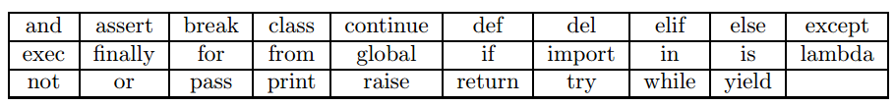

Affectation ou assignation
Les termes « affecter une valeur » ou « assigner une valeur » à une variable sont équivalents.
Ils désignent l’opération par laquelle on établit un lien entre le nom de la variable et sa valeur (son contenu).
Les instructions d’affectation permettent de réaliser plusieurs opérations :
- créer et mémoriser un nom de variable
- lui attribuer un type bien déterminé
- créer et mémoriser une valeur particulière
- établir un lien (par un système interne de pointeurs) entre le nom de la variable et l’emplacement mémoire de la valeur correspondante.
Une variable correspond à une référence
Afficher la valeur d’une variable
Instruction : print

Formatage des chaines
%s pour une sortie générale (chaîne ou nombre)
%9s prévoit 9 caractères minimum pour la chaîne (éventuels espaces à gauche)
%-9s prévoit 9 caractères minimum pour la chaîne (éventuels espaces à droite)
%c sort le caractère selon son code numérique: 65=A, 66=B, etc. (alternative à chr())
%d sortie entière (partie décimale tronquée)
%4d pour un minimum de 4 caractères
%-4d pour un minimum de 4 caractères, espaces vides éventuels à droite
%04d remplace les vides éventuels par des 0
%f sortie décimale (virgule flottante) 5.5 → 5.500000 (6 chiffres après la virgule par défaut)
%9.3f sortie sur 9 caractères, dont un pour le point et 3 pour les décimales
%.f arrondit (par défaut ou par excès): 5.5 → 6
%e pour une sortie scientifique: 55 → 5,500000e+01
pi = 3.14159
print(" pi = %1.2f " % pi)

print "My name is %s and weight is %d kg!" % ('Zara', 21)

Typage des variables
Le typage est dynamique, il n’est pas nécessaire de déclarer le type d’une variable avant de pouvoir l’utiliser. Il suffit d’assigner une valeur à un nom de variable pour que celle-ci soit automatiquement créée avec le type qui correspond au mieux à la valeur fournie.

Règles de syntaxe
Apporte de la visibilité au code
# : commentaire
Pas de caractère spécifique pour une fin de ligne
Bloc d’instruction : terminé par un double point (:)
Identation : toutes les lignes d’un bloc doivent être décalées de la même façon (tabulation)

Caractères accentuées et spéciaux
Il est recommandé d’inclure l’un des pseudo –commentaires suivants au début de tous vos scripts Python afin de gérer tous les types de caractères.
# -*- coding :Latin-1 -*-
# -*- coding :Utf-8 -*- Unicode internationnal

Principaux type de données
Numériques :
- nombres entiers : integer, long
- nombres réels (virgule flottante) float
Alphanumériques :
- String ou chaines de caractères
- Les listes ou données composites
Utilisées pour regroupées de maniére structurée des ensembles de valeurs.
On peut définir une liste comme une collection d’éléments séparés par des virgules, l’ensemble étant enfermé dans des crochets.
L’un des éléments d’une liste peut lui-même être une liste !.
Une liste est une séquence, c’est-à-dire une collections ordonnées d’objets. Il est possible d’accéder à chaque élément si on connait son index dans la liste
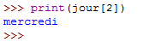
append, len, del
Définition d’une fonction
Décomposer un problème complexe en plusieurs tâches plus simples.
Regrouper des instructions qui effectuent un traitement particulier et que l’on pourra réutiliser ultimement.
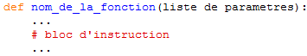
Passage d’argument

Variables locales et globales
Les variables définies localement ont la priorité

Fonctions ou procédures
Pour les puristes, une fonction doit retourner une ou plusieurs valeurs, ce qui n’est pas le cas des procédures.
L’instruction return définit ce qui doit être renvoyée par la fonction.
Une méthode n’est ni plus ni moins qu’une méthode mais celle-ci est associée à un objet.
Pour utiliser une méthode on utilise un opérateur particulier « point »

La Programmation Orientée Objet (POO)
La POO est moyen de s’affranchir des insuffisances de l’approche procédurale.
- la POO permet de mieux modéliser la réalité en concevant des ensembles d'objets, les classes.
- Ces classes permettent de construire des objets interactifs entre eux et avec le monde extérieur.
- Les objets sont créés indépendamment les uns des autres, grâce à l'encapsulation, mécanisme qui permet d'embarquer leurs propriétés.
- Les classes permettent d'éviter au maximum l'emploi des variables globales.
- Enfin les classes offrent un moyen économique et puissant de construire de nouveaux objets à partir d'objets préexistants.
Une classe est donc équivalente à un nouveau type de données.
Un objet ou une instance est un exemplaire particulier d'une classe.
La plupart des classes encapsulent à la fois les données et les méthodes applicables aux objets. On pourrait définir un objet comme une capsule, à savoir un "paquet" contenant des attributs et des méthodes :
Objet = [ attributs + méthodes]
La dérivation est le mécanisme qui permet de construire une classe enfant à partir d'une classe parent.
Ainsi la classe enfant va pouvoir hériter de toutes les propriétés de son ancêtre auxquelles d'autres peuvent s’ajouter.
Les attributs sont normalement implémentés comme des variables d'instance, particulières à chaque instance d'objet.
Le mécanisme de property permet un accès contrôlé aux données, ce qui permet de les valider et de les sécuriser.
Un avantage décisif de la POO est qu'une classe Python peut toujours être spécialisée en une classe fille qui hérite alors de tous les attributs (données et méthodes) de sa super classe. Comme tous les attributs peuvent être redéfinis, une méthode de la classe fille et de la classe mère peut posséder le même nom mais effectuer des traitements différents (surcharge) et Python s'adaptera dynamiquement, dès l'affectation.
En proposant d'utiliser un même nom de méthode pour plusieurs types d'objets différents, le polymorphisme permet une programmation beaucoup plus générique.
Le polymorphisme permet d'attribuer des comportements différents à des objets dérivant les uns des autres.
Le développeur n'a pas à savoir, lorsqu'il programme une méthode, le type précis de l'objet sur lequel la méthode va s'appliquer. Il lui suffit de savoir que cet objet implémentera la méthode.
Définition d’une classe
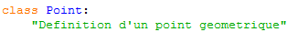
Afin d’utiliser la classe, nous allons créer un objet de type Point.
p = Point() correspond à l’affectation d’une variable qui fait référence à un objet, on parle d’instanciation.
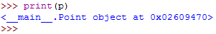
Définition des attributs
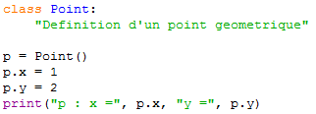
L’introspection
Plusieurs commandes magiques :
- dir fonction d'affichage des membres d'un objet,
- is opérateur testant si les deux membres sont la même instance,
- isinstance fonction testant si une instance est bien d'un type donné,
- help fonction d'affichage de l'aide sur un objet,
- globals permet d'afficher les variables globales,
- locals permet d'afficher les variables locales d'une fonction ou methode.

Plusieurs attributs :
- __class__ pointe vers la classe de l'objet.
- __dict__ si l'objet est un mutable, ce dictionnaire contient la liste des membres de l'instance.
Les espaces de noms
Tout comme les fonctions, les classes possèdent leurs espaces de noms :
- Chaque classe possède son propre espace de noms. Les variables qui en font partie sont appelées attributs de classe.
- Chaque objet instance (créé à partir d'une classe) obtient son propre espace de noms. Les variables qui en font partie sont appelées attributs d'instance.
- Les classes peuvent utiliser (mais pas modifier) les variables définies au niveau principal.
- Les instances peuvent utiliser (mais pas modifier) les variables définies au niveau de la classe et les variables définies au niveau principal. Les espaces de noms sont implémentés par des dictionnaires pour les modules, les classes et les instances.
Définition des méthodes
Le premier argument d’une méthode doit être self.
Self représente l'objet sur lequel la méthode sera appliquée, autrement dit self est la référence d'instance.
L'utilisation du terme self est une convention.
Pour accéder aux méthodes d’un objet : a.deplace(3,5)
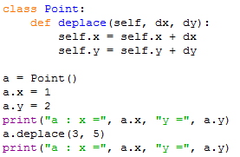
Méthodes spéciales
Ces méthodes portent des noms pré-définis, précédés et suivis de deux caractères de soulignement.
Elles servent :
- à initialiser l'objet instancié
- à modifier son affichage
- à surcharger ses opérateurs
L’initialisateur (constructeur)
Si lors de la création d’un objet nous voulons qu’un certain nombre d’actions soit réalisées (par exemple une initialisation), nous pouvons utiliser un constructeur.
Un constructeur n’est rien d’autre qu’une méthode, sans valeur de retour, qui porte un nom imposé par le langage Python : __init__(). Ce nom est constitué de init entouré avant et après par __ (deux fois le symbole underscore ). Cette méthode sera appelée lors de la création de l’objet. Le constructeur peut disposer d’un nombre quelconque de paramètres, éventuellement aucun. Il s’agit d’une méthode spéciale.

Exemple sans paramètres :
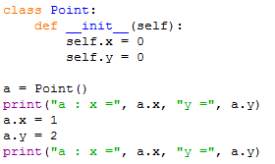
Avec des paramètres :
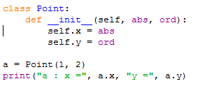
Dans l’exemple suivant, on utilise les mêmes noms pour les paramètres du constructeur et les attributs. Ceci ne pose pas de problème car ces variables ne sont pas dans le même espace de noms. Les paramètres du constructeur sont des variables locales, comme c’est habituellement le cas pour une fonction. Les attributs de l’objet sont eux dans l’espace de noms de l’instance. Les attributs se distinguent facilement car ils ont self devant.
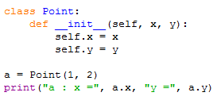
Surcharge des opérateurs
La surcharge permet à un opérateur de posséder un sens différent suivant le type de leurs opérandes. Par exemple, l'opérateur+ permet :
x = 7 + 9 # addition
s = ‘ab’ + ‘cd’ # concatenation

Héritage et polymorphisme

Héritage
L'héritage est le mécanisme qui permet de se servir d'une classe préexistante pour en créer une nouvelle qui possédera des fonctionnalités différentes ou supplémentaires.
Polymorphisme
Le polymorphisme est la faculté pour une méthode portant le même nom mais appartenant à des classes distinctes héritées d'effectuer un travail différent. Cette propriété est acquise par la technique de la surcharge.
Dans l'exemple suivant, la classe Carre hérite de la classe Rectangle, et la méthode __init__ est polymorphe
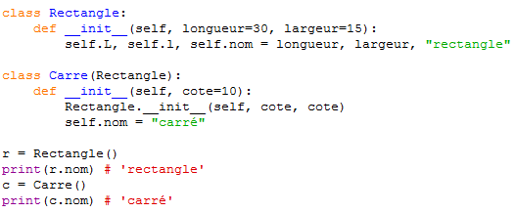

Notion d’encapsulation
Le concept d’encapsulation est un concept très utile de la POO. Il permet en particulier d’éviter une modification par erreur des données d’un objet. En effet, il n’est alors pas possible d’agir directement sur les données d’un objet ; il est nécessaire de passer par ses méthodes qui jouent le rôle d’interface obligatoire.
On réalise la protection des attributs de notre classe Point grâce à l’utilisation d’attributs privées. Pour avoir des attributs privés, leur nom doit débuter par __ (deux fois le symbole underscore ).
Il n’est alors plus possible de faire appel aux attributs __x et __y depuis l’extérieur de la classe Point.
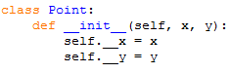
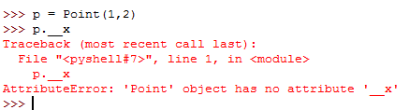

Il faut donc disposer de méthodes qui vont permettre par exemple de modifier ou d’afficher les informations associées à ces variables.
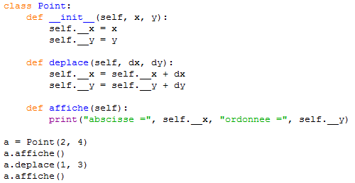

Accesseurs et mutateurs
Parmi les différentes méthodes que comporte une classe, il faut distinguer :
- les constructeurs ;
- les accesseurs (accessor) qui fournissent des informations relatives à l’état d’un objet, c’est-à-dire aux valeurs de certains de ses attributs (généralement privés) sans les modifier ;
- les mutateurs ( mutator) qui modifient l’état d’un objet, donc les valeurs de certains de ses attributs.
On rencontre souvent l’utilisation de noms de la forme get_XXXX() pour les accesseurs et set_XXXX()pour les mutateurs
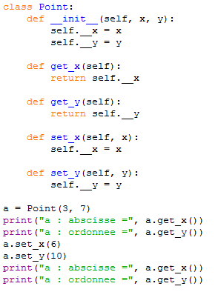
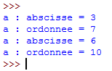
Les properties permettent d’implémenter les fonctionnalités des mutateurs (setters) et accesseurs (getters) tout en ayant l’impression de manipuler directement un attribut.

Méthodes de classe : Décorateurs
Un décorateur python est une fonction qui prend en paramètre une autre fonction, pour la modifier, lui ajouter des fonctionnalités, la substituer ou simplement exécuter un travail avant ou après l’avoir appellé. Un décorateur est caractérisé par le mot clé @ placé devant la fonction ciblé
Pour créer une méthode de classe, il faut la faire précéder d’un “décorateur” : @classmethod
Pour schématiser, une fonction modifiée par un décorateur ne s'exécutera pas elle-même mais appellera le décorateur. C'est au décorateur de décider s'il veut exécuter la fonction et dans quelles conditions.

Dérivation
La dérivation décrit la création de sous-classes par spécialisation. On utilise dans ce cas le mécanisme de l'héritage.
L'implémentation Python utilisée est généralement l'appel dans le constructeur de la classe dérivée du constructeur de la classe parente, soit nommément, soit grâce à l'instruction super.
La fonction super permet d'appeler une fonction de la classe mère. Cela est utile si la classe enfant redéfinit la même fonction (que celle de la classe mère) mais qu'on veut tout de même utiliser celle de la classe mère. Si la classe fille ne redéfinit pas la fonction de la classe mère, il n'y a pas besoin d'utiliser la fonction super
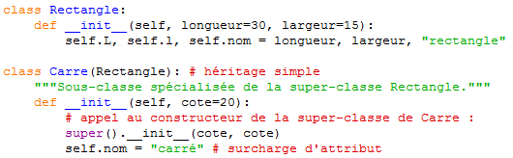

Gestion des exceptions
Les exceptions sont les opérations qu'effectue un interpreteur ou un compilateur lorsqu'une erreur est detectee au cours de l'execution d'un programme.
Dans de nombreux cas, il est possible de prevoir a l'avance certaines des erreurs qui risquent de se produire a tel ou tel endroit du programme, et d'inclure a cet endroit des intructions particulieres aui seront activees seulement si ces erreurs se produisent.

On parle de mecanisme de traitement des exceptions. Celui-ci utilise l'ensemble d'instructions try – except – else, qui permettent d'intercepter une erreur et d'executer une portion de script specifique a cette erreur.

**********************************************

Le paramétre Self
Quand on écrit une méthode dans une classe en Python, vous êtes tenu de déclarer self, le premier paramétre qui sera l’instance en cours. Il s’agit d’une convention.
self fait référence à l'objet nouvellement créé.
Bien que vous deviez spécifier self explicitement lorsque vous définissez la méthode, vous ne devez pas le spécifier lorsque vous appelez la méthode, Python l'ajoutera pour vous automatiquement.

Héritage

L'héritage est une fonctionnalité objet qui permet de déclarer que telle classe sera elle-même modelée sur une autre classe, qu'on appelle la classe parente, ou la classe mère. Concrètement, si une classe b hérite de la classe a, les objets créés sur le modèle de la classe b auront accès aux méthodes et attributs de la classe a.
La classe b dans notre exemple ne se contente pas de reprendre les méthodes et attributs de la classe a : elle va pouvoir en définir d'autres. D'autres méthodes et d'autres attributs qui lui seront propres, en plus des méthodes et attributs de la classe a. Et elle va pouvoir également redéfinir les méthodes de la classe mère.

Prenons un exemple simple : on a une classe Animal permettant de définir des animaux. Les animaux tels que nous les modélisons ont certains attributs (le régime : carnivore ou herbivore) et certaines méthodes (manger, boire, crier…).
On peut maintenant définir une classe Chien qui hérite de Animal, c'est-à-dire qu'elle reprend ses méthodes. Nous allons voir plus bas ce que cela implique exactement.
- on fait hériter la classe Chien de Animal parce qu'un chien est un animal ;
- on ne fait pas hériter Animal de Chien parce qu'Animal n'est pas un Chien.

Sur ce modèle, vous pouvez vous rendre compte qu'une voiture est un véhicule. La classe Voiture pourrait donc hériter de Vehicule.
Héritage simple :
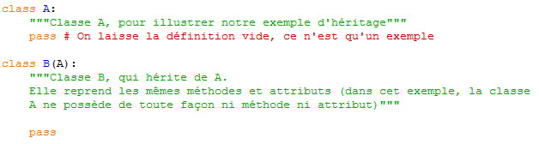
/////////////////////////////////////////////////////////////////////////////////////////
http://openclassrooms.com/courses/apprenez-a-programmer-en-python/l-heritage-9

if __name__ == "__main__" :
property

Le mécanisme de classe en Python permet d’introduire les classes avec un minimum de syntaxe et sémantique nouvelles.
Les caractéristiques les plus importantes des classes sont
le mécanisme d’héritage permet la multiplicité des classes de base, B une classe dérivée peut surcharger n’importe quelle méthode de sa ou ses classes de base, B une méthode peut appeler une méthode de sa classe de base avec le même nom. B Les objets peuvent contenir un nombre arbitraire de données privées. B tous les membres d’une classe (dont les données membres) sont publics, B toutes les fonctions membres sont virtuelles. Il n’y a pas de constructeurs ou de destructeurs particuliers. B il n’y a pas de raccourcis pour faire référence aux membres d’un objet à partir de ses méthodes : une méthode est déclarée avec un premier argument explicite (self le plus souvent) qui représente l’objet, qui est fourni implicitement à l’appel. B les classes sont elles-mêmes des objets, mais dans un sens plus large : en Python , tous les types de données sont des objets. Cela fournit la sémantique pour l’importation et le renommage. B les types intégrés ne peuvent pas être utilisés comme classes de base pour des extensions par l’utilisateur. B la plupart des opérateurs intégrés qui ont une syntaxe particulière (opérateurs arithmé- tiques, indiçage, etc.) peuvent être redéfinis pour des instances de classe.

http://www.lama.univ-savoie.fr/~hyvernat/Enseignement/1112/info224/chaines-python.html
http://enacit1.epfl.ch/introduction-python/
http://openclassrooms.com/courses/apprenez-a-programmer-en-python/l-heritage-9
http://www.courspython.com/sommaire.html
http://pythonfacile.free.fr/python/ressources.html
http://enacit1.epfl.ch/introduction-python/
http://docs.ecreall.com/developpeur/python/fonctions_espaces_noms.html

https://reseau-iris.inria.fr/file/download/22868

